BACCALAURÉAT SÉRIE S

Épreuve de PHYSIQUE CHIMIE
Évaluation des Compétences Expérimentales

Sommaire

I. DESCRIPTIF DU SUJET DESTINÉ AUX ÉVALUATEURS 2
II. LISTE DE MATÉRIEL DESTINÉE AUX ÉVALUATEURS ET AUX PERSONNELS DE LABORATOIRE 4
III. ÉNONCÉ DESTINÉ AU CANDIDAT 5
1. Exploitation des spectres d’absorption de l’étoile (20 minutes conseillées) 9
2. Évolution temporelle de la vitesse radiale de l’étoile (30 minutes conseillées) 9
3. Détermination de la période de révolution de la planète (10 minutes conseillées) 10

I. DESCRIPTIF DU SUJET DESTINÉ AUX ÉVALUATEURS

Tâches à réaliser par le candidat | Dans ce sujet, le candidat doit :  - déterminer les valeurs des longueurs d’onde de raies d’absorption sur des spectres d’une étoile à l’aide d’un logiciel de traitement d’images ;  - utiliser un tableur-grapheur pour calculer la vitesse radiale d’une étoile et modéliser son évolution temporelle ;  - déterminer la valeur de la période de révolution d’une planète en orbite autour de cette étoile ;  - exploiter les résultats obtenus de façon critique.
Compétences évaluées  Coefficients respectifs | - Analyser (ANA) : coefficient 2  - Réaliser (RÉA) : coefficient 3  - Valider (VAL) : coefficient 1
Préparation du poste de travail | Avant le début des épreuves  - Tous les appareils qui doivent être connectés au secteur le sont avant l’arrivée du candidat.  - Lancer le logiciel de traitement d’images et le logiciel tableur-grapheur (les mettre en attente dans la barre des tâches).  - Le fichier « classeur réponse » (voir fiche II) doit être créé et ouvert dans le tableur-grapheur.  - Veiller à ce que les options d’utilisation des logiciels soient identiques sur tous les postes.  Entre les prestations de deux candidats  - Vérifier qu’aucune sauvegarde n’a été effectuée par le candidat, en particulier que les cellules à renseigner par le candidat sont vides.  - Vider le presse-papier.  - Vérifier la présence des fichiers «… .dat » et du fichier « classeur réponse » dans le répertoire utilisé.  Prévoir aussi :  - une notice d’utilisation simplifiée du logiciel de traitement d’images et une autre pour le tableur-grapheur ;  - une clé USB contenant des fichiers avec les différentes solutions à apporter au candidat en cas de difficulté.
Déroulement de l’épreuve.  Gestion des différents appels. | Minutage conseillé  - Exploitation des spectres d’absorption de l’étoile (20 minutes).  - Évolution temporelle de la vitesse radiale de l’étoile (30 minutes).  - Détermination de la période de révolution de la planète (10 minutes).  Il est prévu trois appels obligatoires de la part du candidat.  - Lors de l’appel n°1, l’évaluateur vérifie la cohérence des différentes valeurs des longueurs d’onde λ₁ de la raie d’absorption étudiée.  - Lors de l’appel n°2, l’évaluateur vérifie que la méthode proposée par le candidat va lui permettre d’afficher le graphe d’évolution de la vitesse radiale de l’étoile en fonction du temps v_{r} = f(t).  - Lors de l’appel n°3, l’évaluateur vérifie la pertinence de la modélisation proposée par le candidat.  Le reste du temps, l’évaluateur observe le candidat en continu.
Remarques | Les fiches II et III sont à adapter en fonction du matériel utilisé par les candidats au cours de l’année.  Autres remarques importantes  - Il est à noter que le sujet doit être traité avec la version 1.4 du  logiciel de traitement d’images SalsaJ®, dont l’installateur windows « SALSAJ_WINDOWS_1_4_INSTALL » est joint ; les fichiers .dat contenant les spectres peuvent ne pas s’ouvrir correctement avec d’autres versions de ce logiciel.  - Il est à noter que le sujet ne peut être traité qu’avec les tableurs Regressi® (version2.92 de juin 2009 ou postérieur). Il faudra s’assurer du paramétrage du nombre de chiffres significatifs pris en compte par Regressi®. Avec le tableur Synchronie® la modélisation est impossible (nombre de points insuffisant) et avec les tableurs Excel® ou Open Office®, il faut utiliser le solveur qui engendre alors une inégalité de traitement des candidats.  - Ce sujet ne peut-être choisi que si le candidat a une habitude suffisante de l’utilisation du logiciel tableur-grapheur compatible avec ce sujet.  - Le fichier « classeur réponse » (voir fiche II) doit être préalablement créé dans le tableur-grapheur utilisé habituellement par le candidat.

II. LISTE DE MATÉRIEL DESTINÉE AUX ÉVALUATEURS ET AUX PERSONNELS DE LABORATOIRE

La version modifiable de l’ÉNONCÉ DESTINÉ AU CANDIDAT jointe à la version .pdf vous permettra d’adapter le sujet à votre matériel. Cette adaptation ne devra entraîner EN AUCUN CAS de modifications dans le déroulement de l’évaluation

Paillasse candidats

- une calculette type « collège » ou un ordinateur avec fonction « calculatrice »
- un ordinateur muni des logiciels suivants (voir les remarques sur la fiche I) :
    - un logiciel de traitement d’images : SalsaJ® (version 1.4), dont l’installateur windows « SALSAJ_WINDOWS_1_4_INSTALL » est joint
    - un tableur grapheur : Regressi® (version 2.92 de juin 2009 ou postérieur) ou un autre tableur-grapheur utilisé dans l’établissement et compatible avec ce sujet

Documents mis à disposition des candidats

- une notice d’utilisation simplifiée du logiciel de traitement d’images
- une notice d’utilisation simplifiée du tableur-grapheur
- les onze spectres (.dat) à traiter avec le logiciel de traitement d’images placés dans le répertoire .……………………..
- un fichier dans le tableur-grapheur appelé « classeur réponse » (voir ci-dessous) contenant déjà une colonne avec les onze cellules « date t (en j) » pré-renseignées par l’évaluateur

 | date t (en j) | λ₁ (en Å) | v_{r} (en km·s^{–1})
Spectre 01 | 0,000000
Spectre 02 | 0,974505
Spectre 03 | 1,969681
Spectre 04 | 2,944838
Spectre 05 | 3,970746
Spectre 06 | 4,886585
Spectre 07 | 5,924292
Spectre 08 | 6,963536
Spectre 09 | 7,978645
Spectre 10 | 8,973648
Spectre 11 | 9,997550

Particularités

- Le logiciel de traitement d’images SalsaJ® 1.4 utilise la librairie Java Virtual Machine. Java est déjà installé sur la plupart des ordinateurs, vous n'avez donc rien à faire. Si, toutefois, ce n'était pas le cas, vous devez télécharger et installer la dernière version de Java.

III. ÉNONCÉ DESTINÉ AU CANDIDAT

NOM : | Prénom :
Centre d’examen : | n° d’inscription :

Ce sujet comporte sept feuilles individuelles sur lesquelles le candidat doit consigner ses réponses.
Le candidat doit restituer ce document avant de sortir de la salle d'examen.

Le candidat doit agir en autonomie et faire preuve d’initiative tout au long de l’épreuve.
En cas de difficulté, le candidat peut solliciter l’examinateur afin de lui permettre de continuer la tâche.
L’examinateur peut intervenir à tout moment, s’il le juge utile.
L'utilisation d'une calculatrice ou d'un ordinateur autres que ceux fournis n'est pas autorisée.

CONTEXTE DU SUJET

En analysant la lumière émise par une étoile, les astronomes peuvent détecter la présence d’une planète orbitant autour de celle-ci.

Une étoile possédant dans son voisinage une planète en orbite, voit les raies d’absorption de son spectre présenter périodiquement des déplacements. L’étude de ces déplacements spectraux permet également aux astronomes d’accéder à certaines données concernant l’étoile et sa planète.

La méthode utilisée appelée « méthode de la vitesse radiale » est basée sur « l’effet Doppler-Fizeau ».

Le but de cette épreuve est d’évaluer, à partir de l’exploitation de spectres de raies d’absorption, la vitesse radiale v_{r} d’une étoile E puis la période de révolution T d’une planète P en orbite autour d’elle.

DOCUMENTS MIS À DISPOSITION DU CANDIDAT

Document : La « méthode de la vitesse radiale » basée sur l’effet Doppler-Fizeau ou « spectroscopie Doppler »

La vitesse radiale v_{r} d’une étoile est la composante de sa vitesse mesurée dans la direction de la ligne de visée de l’observateur. L'étoile, si elle possède une planète en orbite, décrit un mouvement de rotation autour du centre de masse (barycentre) du système étoile-planète (voir schéma 1).

Ce mouvement de l’étoile fait qu'elle se rapproche et s'éloigne de l’observateur périodiquement.  Or, quand une source lumineuse de longueur d’onde λ_{ref} se déplace par rapport à un observateur, celui-ci perçoit un rayonnement de longueur d’onde λ’ différente telle que :  λ’ = λ_{réf} ·(1 + $\frac{{\text{v}}_{\text{r}}}{\text{c}}$)  Le décalage en longueur d’onde Δλ s’exprime alors :  Δλ = λ’ – λ_{réf} = $\frac{{}_{\text{réf}} . {\text{v}}_{\text{r}}}{\text{c}}$ | - v_{r} est la vitesse radiale de la source lumineuse par rapport à l’observateur ;  - c est la célérité de la lumière dans le vide ;  - λ_{ref} correspond à la longueur d’onde du rayonnement si l’étoile était fixe par rapport à l’observateur ;  - λ’ correspond à la longueur d’onde du rayonnement perçu par l’observateur, encore appelée la longueur d’onde apparente.
C’est l’effet Doppler-Fizeau pour les faibles vitesses.

Par convention :
- une vitesse radiale v_{r} négative indique que l'étoile se rapproche de l’observateur ;
- une vitesse radiale v_{r} positive indique qu’elle s'éloigne de lui.

Cela se traduit (voir schéma 2) :
- dans le premier cas (v_{r} < 0), par un décalage vers le bleu de ses raies d’absorption dans son spectre ;
- dans le second cas (v_{r} > 0), par un décalage vers le rouge.

La valeur de la vitesse radiale d’une étoile v_{r} peut donc être déterminée à partir de son spectre en comparant les longueurs d’onde mesurées de raies d’absorption connues aux longueurs d'onde de ces mêmes raies mesurées en laboratoire.

Schéma 1 :
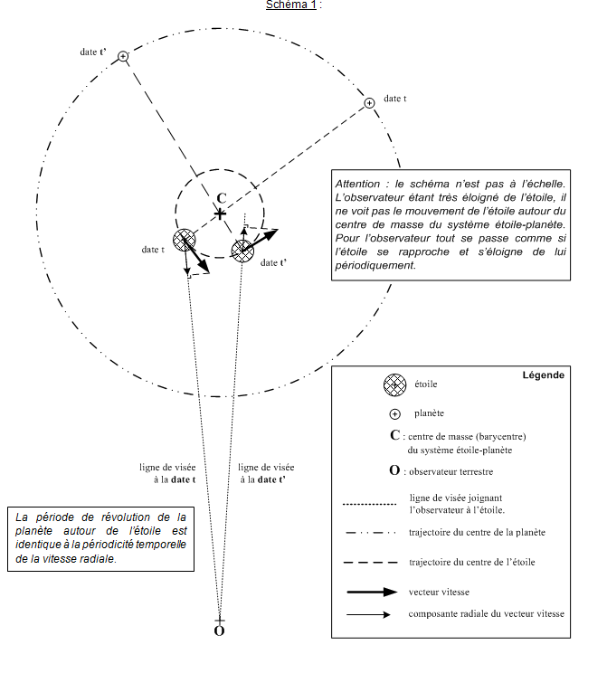

Schéma 2 :

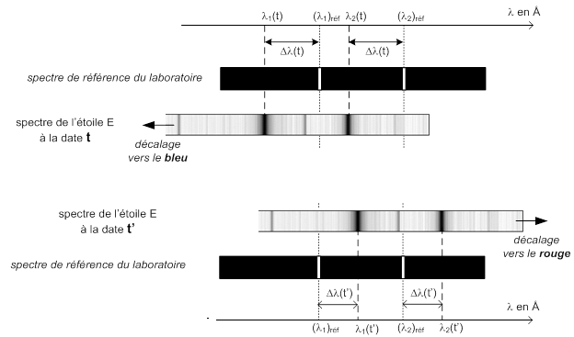

Matériel mis à disposition du candidat

- une calculette type « collège » ou un ordinateur avec fonction « calculatrice »
- un ordinateur muni des logiciels suivants :
    - le logiciel de traitement d’images SalsaJ®
    - un tableur-grapheur
- une notice d’utilisation simplifiée du logiciel SalsaJ®
- une notice d’utilisation simplifiée du tableur-grapheur
- les onze spectres (.dat) à traiter avec le logiciel de traitement d’images, placés dans le répertoire .………………………..
- un fichier dans le tableur-grapheur appelé « classeur réponse » contenant déjà une colonne avec les onze cellules « date t (en j) » pré-renseignées

TRAVAIL À EFFECTUER

- Exploitation des spectres d’absorption de l’étoile (20 minutes conseillées)

On dispose de onze spectres d’absorption (numérotés de 1 à 11) d’une étoile lointaine E pris à intervalles de temps réguliers de l’ordre d’un jour. L’étoile E a une planète P en orbite autour d’elle. Les raies d’absorption des spectres de l’étoile E présentent donc périodiquement des déplacements.

La partie du spectre de E étudiée présente, vers la droite, deux raies d’absorption très marquées et proches l’une de l’autre. Ces deux raies correspondent au doublet du sodium dont les longueurs d’onde mesurées dans le référentiel du laboratoire sont :

λ_{1réf} = 5889,950 Å pour la raie gauche du doublet
λ_{2réf} = 5895,924 Å pour la raie droite du doublet

avec 1 Å = 10⁻¹⁰ m où Å est le symbole de l’angström (1 nm = 10 Å).

À l’aide du logiciel de traitement d’images, déterminer pour les onze spectres fournis, les valeurs de la longueur d’onde λ₁ correspondant à la raie gauche du doublet et reporter dans la colonne correspondante du fichier « classeur réponse », au fur et à mesure de leur détermination, ces valeurs de λ₁.

APPEL n°1
Appeler le professeur pour lui présenter les résultats expérimentaux
ou en cas de difficulté

- Évolution temporelle de la vitesse radiale de l’étoile (30 minutes conseillées)

En utilisant les valeurs de λ₁, proposer un protocole, utilisant le tableur-grapheur, permettant de calculer (en km.s⁻¹) la vitesse radiale v_{r} de l’étoile E aux différentes dates t.

Donnée : célérité de la lumière dans le vide c = 299792,5 km·s⁻¹.

…………………………………………………………………………………………………..……….………..………………..
…………………………………………………………………………………………………..……….………..………………..
…………………………………………………………………………………………………..……….………..………………..
…………………………………………………………………………………………………..……….………..………………..
…………………………………………………………………………………………………..……….………..………………..
…………………………………………………………………………………………………..……….………..………………..
…………………………………………………………………………………………………..……….………..………………..
…………………………………………………………………………………………………..……….………..………………..
…………………………………………………………………………………………………..……….………..………………..
…………………………………………………………………………………………………..……….………..………………..
…………………………………………………………………………………………………..……….………..………………..
…………………………………………………………………………………………………..……….………..………………..
…………………………………………………………………………………………………..……….………..………………..
…………………………………………………………………………………………………..……….………..………………..

APPEL n°2
Appeler le professeur pour lui présenter le protocole
ou en cas de difficulté

Mettre en œuvre le protocole proposé et afficher dans le fichier « classeur réponse » du tableur-grapheur les valeurs de la vitesse radiale v_{r} de l’étoile en fonction de t.

Avec le tableur-grapheur, tracer le graphe v_{r} = f(t) correspondant à l’évolution de la vitesse radiale de l’étoile v_{r} en fonction du temps et modéliser la courbe obtenue.

Écrire, ci-dessous, le résultat de la modélisation de la vitesse radiale de l’étoile v_{r} en fonction du temps.
…………………………………………………………………………………………………..……….………..………………..
…………………………………………………………………………………………………..……….………..………………..
…………………………………………………………………………………………………..……….………..………………..

APPEL n°3
Appeler le professeur pour lui présenter la modélisation ou en cas de difficulté
- Détermination de la période de révolution de la planète (10 minutes conseillées)

Déduire la valeur de la période de révolution T de la planète P à partir du résultat de la modélisation précédente.
…………………………………………………………………………………………………..……….………..………………..
…………………………………………………………………………………………………..……….………..………………..
…………………………………………………………………………………………………..……….………..………………..
…………………………………………………………………………………………………..……….………..………………..

………………………………………………………………………………………………………………………………………
  - Sachant que la période de révolution T de la planète P est de 10,4 jours, conclure en justifiant à l’aide d’élément(s) quantitatif(s) (écart relatif, prise en compte de l’intervalle de confiance à 95% sur la valeur de la période de révolution si elle est indiquée dans le tableur-grapheur…) quant à la validité de la méthode et du modèle choisis.
…………………………………………………………………………………………………..……….………..………………..
…………………………………………………………………………………………………..……….………..………………..
…………………………………………………………………………………………………..……….………..………………..
…………………………………………………………………………………………………..……….………..………………..
…………………………………………………………………………………………………..……….………..………………..
…………………………………………………………………………………………………..……….………..………………..
…………………………………………………………………………………………………..……….………..………………..
…………………………………………………………………………………………………..……….………..………………..

………………………………………………………………………………………………………………………………………

………………………………………………………………………………………………………………………………………

Ranger la paillasse avant de quitter la salle, sans éteindre l’ordinateur.

